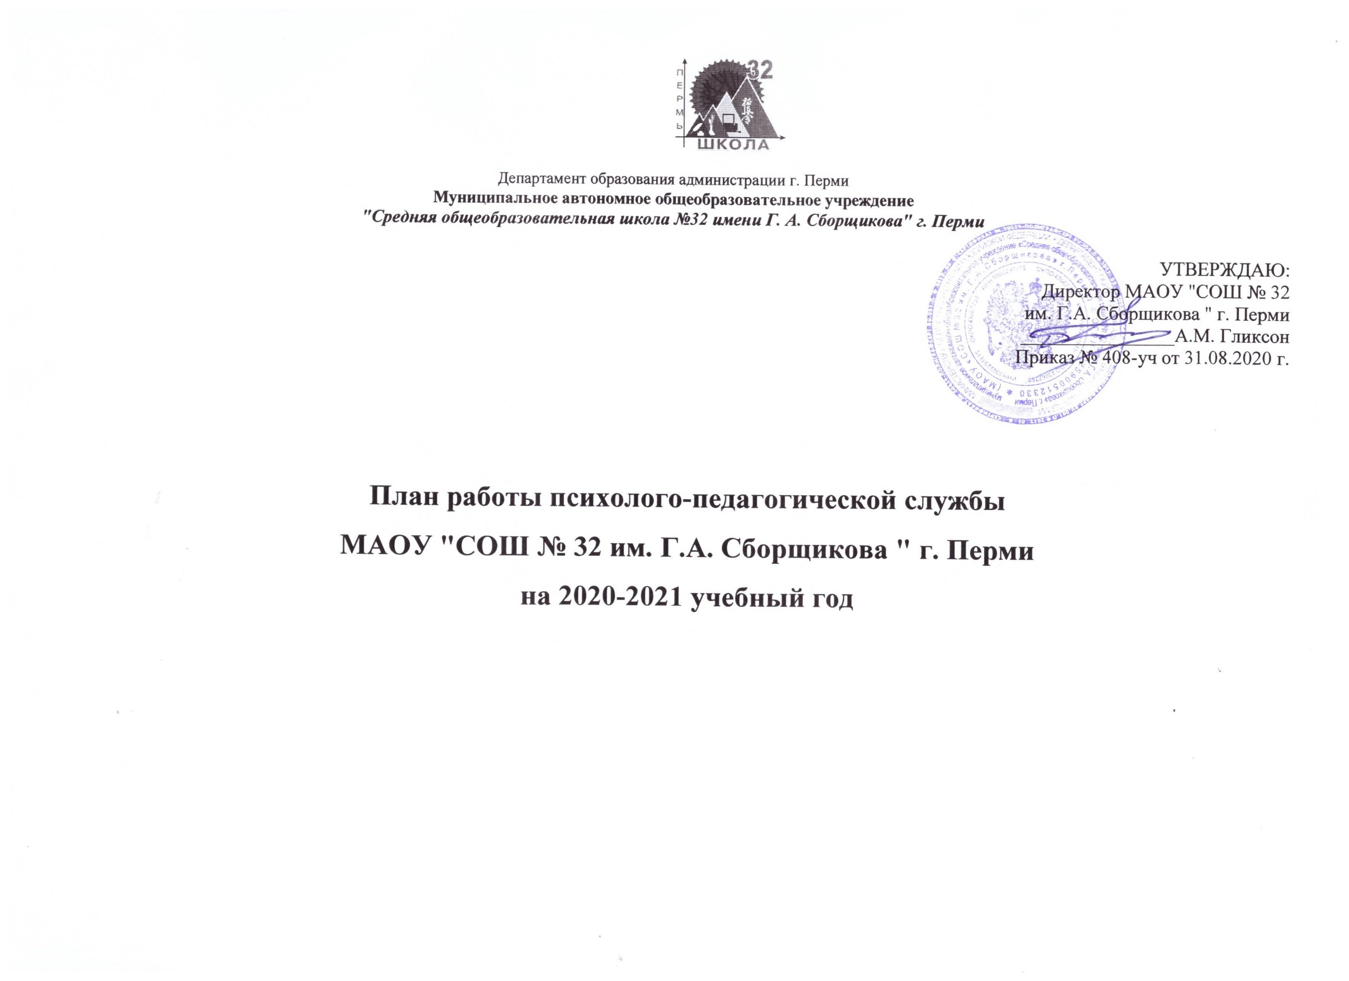
Цель: психолого-педагогическое сопровождение субъектов образовательного процесса, содействие созданию социальной ситуации развития, соответствующей индивидуальным возможностям и особенностям обучающихся и обеспечивающей психологические условия для успешного обучения, охраны здоровья, сохранения и развития личности обучающихся, а также их родителей (законных представителей), педагогических работников и других участников образовательного процесса.
Задачи:
- консультативно-диагностическая, коррекционная, психопрофилактическая, реабилитационная помощь учащимся, их родителям, педагогам в условиях образовательного учреждения;
- обеспечение психологической поддержки учащихся при выборе жизненного пути и профессиональной карьеры;
- социально-психологическая, психолого-педагогическая помощь в решении вопросов опеки и участия в воспитании несовершеннолетних;
- консультации по правовым вопросам и другие виды помощи по вопросам, связным с охраной психического здоровья детей и подростков;
- психологическая помощь несовершеннолетним и их семьям в экстремальных ситуациях.
- обеспечение полноценного личностного, интеллектуального и профессионального развития учащихся;
- обеспечение индивидуального подхода к каждому учащемуся;
- психолого-педагогическое изучение личности учащихся;
- защита и охрана прав ребенка и семьи, представление интересов семьи в государственных и общественных организациях (КДН и ЗП, ОУУП и ПДН, в органах здравоохранения, в отделах опеки и попечительства т.д.);
- социально-педагогическая помощь учащемуся и профилактика опасных зависимостей;
- обеспечение взаимодействия между школой и городскими учреждениями по оказанию помощи обучающимся и их семьям.
- организация деятельности с несовершеннолетними учащимися учетных категорий.
Психолого-педагогическое сопровождение осуществляется по следующим направлениям:
1. Организационно-методическая работа;
2. Психологическая диагностика;
3. Коррекционно-развивающая работа;
4. Психолого-профилактическая работа;
5. Консультативная и просветительская работа;

- Организационно - методическая работа.
Сроки проведения | Содержание деятельности | Категория участников | Предполагаемые результаты
Август | Индивидуальные консультации с педагогами по сопроводительной работе с учащимися в течение года. | Педагоги, Психолого-педагогической служба  (далее: ППС ОУ) | Составление еженедельной сетки сопроводительной работы с учащимися, педагогами, родителями в течение учебного года.
Август/  сентябрь | Ознакомление с планом работы школы на учебный год. Планирование работы психологической службы в соответствие с приоритетными направлениями учреждения. | ППС ОУ, администрация | Согласованность работы специалистов СПС и администрации ОУ.
Сентябрь | Участие в проведении М/О классных руководителей:  «Особенности адаптационного периода у детей 1-х классов. Рекомендации классным руководителям по оказанию помощи детям с низким уровнем адаптации» (М/О кл. рук. Нач. кл.)  «Возрастные особенности детей подросткового периода. Особенности адаптации детей 5-х классов» (М\О кл. рук. 5-8 кл.)  «Проблема профессионального самоопределения» (М/О кл. рук. 9-11 кл.) | Педагоги-психологи, М/О классных руководителей | Взаимодействие с классными руководителями учащихся. Повышение психологической компетентности педагогов в работе с детьми с трудностями в обучении и проблемами в поведении.
В течение года | Участие в работе МО педагогов-психологов района/города, участие в семинарах, конференциях, открытых родительских собраниях | Педагоги- психологи ППС ОУ | Повышение уровня профессиональной компетенции. Самообразование и транслирование опыта.
В течение года | Изучение нормативных документов и психологической литературы. | Педагоги-психологи ППС ОУ | Осведомленность в области психологических знаний на современном этапе.
В течение года | Оформление текущей и итоговой документации. Заполнение отчетной документации. | Педагоги-психологи ППС ОУ | Своевременное ведение документации.
В течение года | Подготовка к семинарам, групповым и индивидуальным занятиям, консультациям. | Педагоги-психологи ППС ОУ | Разработка занятий, подготовка в консультациям.
В течение года | Оказание методической помощи классным руководителям в проведении классных часов и родительских собраний. | ППС ОУ, Педагоги | Методические рекомендации классным руководителям в проведении просветительской работы.
В течение года | Обработка, анализ, обобщение результатов деятельности, интерпретация полученных данных, планирование индивидуальных развивающих/коррекционных маршрутов учащихся. | ППС ОУ | Анализ результатов деятельности, коррекция и разработка плана дальнейшего психолого-педагогического сопровождения.
В течение года | Разработка пособий к занятиям. Оборудование кабинета. | Педагоги-психологи ППС ОУ | Предоставление образовательных и психологических услуг на высоком уровне.

2. Психологическая диагностика.
Сроки проведения | Содержание деятельности | Категория участников | Предполагаемые результаты
Сентябрь/  октябрь | Проведение диагностических методик на определение уровня адаптации к школьному обучению. | 1-е классы  5-е классы  10-е классы | Выявление детей с сильно выраженной тревожностью, испытывающих трудности в адаптации.
Сентябрь/  октябрь | Мониторинг учащихся, склонных к  зависимости, социально-психологическое  тестирование учащихся. | 7-11 классы | Определение склонности к употреблению ПАВ.
Сентябрь/  октябрь | Диагностика ВИЧ | 10-11 классы | -
Сентябрь 2018-  март 2019 | Диагностика риска семейного неблагополучия. | 2,7,8 классы- 10.09.-05.10;  1,5,10 классы-  22.10- 26.11;  9,11 классы-  14.01.-08.02;  3,4,6 классы-  25.02.-25.03. | Выявление детей группы риска. На основе результатов диагностики – составление индивидуальных планов коррекции и психологическая поддержка детям группы риска.
Октябрь-ноябрь | Психолого-педагогическая диагностика познавательных возможностей. | 2 – 3классы | Выявление учащихся с недостаточным уровнем развития памяти, логического мышления.
Ноябрь | Диагностика отношения учащихся к учебной деятельности. | 6-8 классы | Исследование отношения учащихся к учебе.
Апрель | Диагностика готовности учащихся начальной школы к переходу в среднее звено. | Учащиеся 4-х классов | Выявление детей с низким уровнем готовности.
Апрель | Диагностика уровня готовности к школе будущих первоклассников | Учащиеся воскресной школы, родители | Подготовка к школе будущих первоклассников
Апрель | Проведение тестов на выявление характерологических особенностей детей в рамках профориентационной работы. | 8-9-е классы | Помощь учащимся в профессиональном самоопределении.
В течение года | Диагностические методики выявления уровня актуального развития учащихся. | 1-11 классы | Подготовка документов на ПМПК. Составление рекомендаций по дальнейшему обучению учащихся.
В течение года (по запросу) | Прочая групповая/индивидуальная диагностика: познавательных процессов (память, внимание, мышление), мотивации учения, эмоционального благополучия, профессиональных интересов, социометрические исследования. | 1-11 классы
В течение года | Индивидуальная углубленная диагностика личностных качеств детей группы риска СОП/ СОП. | Дети группы риска СОП/СОП | Диагностика психологических особенностей детей с целью разработки индивидуального плана коррекции и рекомендаций педагогам и родителям.

3. Коррекционно-развивающая работа.
Сроки проведения | Содержание деятельности | Категория участников | Предполагаемые результаты
Ноябрь | Групповые коррекционно-развивающие занятия с детьми с низким уровнем адаптации к школе. | 1-е классы | Повышение уровня учебной мотивации, снижение тревожности у первоклассников.
В течение года | Групповые развивающие занятия(уроки). | 5-е классы | Развитие навыков рефлексии, коммуникативных, личностных качеств и т.п.
Ноябрь/  декабрь | Групповые и индивидуальные занятия с учащимися 5-х классов с высоким уровнем тревожности. | 5-е классы | Повышение уровня учебной мотивации, снижение тревожности у учащихся.
Январь | Групповые занятия с обучающимися 11-х классов по подготовке к ЕГЭ. | 11 классы | Повышение стрессоустойчивости и уверенности в себе.
В течение года (по запросу) | Индивидуальные и групповые занятия с одаренными обучающимися. | 2-11 классы | Развитие интеллектуального потенциала. Формирование личностных и коммуникативных качеств.
Апрель/  май | Групповые занятия с обучающимися 4-х классов по подготовке к переходу в среднее звено. | 4-е классы | Развитие словесно-логического мышления, «чувства взрослости», навыков рефлексии, формирование согласованной я - концепции.
В течение года | Профессиональная ориентация. | 8-е классы | Формирование коммуникативных навыков и интеллектуальных умений, развитие временной перспективы у старшеклассников,  формирование социальных навыков.
В течение года | Проведение групповых психологических программ с детьми группы риска (по результатам диагностики семейного неблагополучия). | 1-11 классы | Стабилизация эмоционального реагирования, формирование адекватной самооценки и т.д.
В течение года | Развивающие занятия по запросу администрации, педагогов, родителей. | - 11 классы

Сентябрь-октябрь  (по запросу) | Посещение уроков в 1-х и 5-х классах. Выявление неуспевающих детей. | 1, 5 классы | Выявление неуспевающих детей. Индивидуальная помощь детям.
В течение года | Участие в заседаниях ПМПк. | 1-11 классы | Взаимодействие с другими специалистами школы по оказанию инд. помощи учащимся.
В течение года | Участие в Советах профилактики. | 1-11 классы | Взаимодействие с социально-педагогической службой школы в работе с детьми «группы риска».
В течение года | Реализация мероприятий по профилактике буллинга | 5-11 классы | Психологическое просвещение учащихся на тему экологичного общения.
В течение года | Превентивные меры по профилактике суицида | 5-11 классы | Актуализация Служб психологической помощи, психологическое просвещение.
В течение года | Содействие созданию и развитию волонтерского добровольческого  движения в ОУ | 1-11 классы | - Содействие воспитанию социально-ответственной, созидательно активной и гуманной личности.
4. Психолого-профилактическая работа.

5. Консультативная и просветительская работа.
В течение года | Индивидуальное консультирование обучающихся (подростков и старшеклассников). | 8-11 классы | Психологическая поддержка.
В течение года | Индивидуальное консультирование родителей по вопросам воспитания детей, итогам диагностики процесса адаптации, результатам прочих диагностик. | Родители учащихся | Психологическая поддержка.
В течение года | Индивидуальное консультирование  педагогов по вопросам обучения и взаимодействия с учащимися. | Учителя.  кл. руководители. Администрация | Психологическая поддержка.
В течение года | Просветительская работа со всеми участниками образовательного процесса - классные часы, педагогические совещания, родительские собрания (по темам: «употребление ПАВ», «профилактика суицидального поведения», «буллинг»). | Педагоги-психологи, социальные педагоги, ЦПП МСП г. Перми, учителя, администрация, родители, учащиеся. | Психологическое просвещение.

